Recommandation UIT-R F.637-5
(02/2022)
Disposition des canaux radioélectriques pour les systèmes hertziens fixes fonctionnant dans la bande
21,2-23,6 GHz
Série F
Service fixe

Avant-propos
Le rôle du Secteur des radiocommunications est d'assurer l'utilisation rationnelle, équitable, efficace et économique du spectre radioélectrique par tous les services de radiocommunication, y compris les services par satellite, et de procéder à des études pour toutes les gammes de fréquences, à partir desquelles les Recommandations seront élaborées et adoptées.
Les fonctions réglementaires et politiques du Secteur des radiocommunications sont remplies par les Conférences mondiales et régionales des radiocommunications et par les Assemblées des radiocommunications assistées par les Commissions d'études.

Politique en matière de droits de propriété intellectuelle (IPR)
La politique de l'UIT-R en matière de droits de propriété intellectuelle est décrite dans la «Politique commune de l'UIT-T, l'UIT-R, l'ISO et la CEI en matière de brevets», dont il est question dans la Résolution UIT-R 1. Les formulaires que les titulaires de brevets doivent utiliser pour soumettre les déclarations de brevet et d'octroi de licence sont accessibles à l'adresse http://www.itu.int/ITU-R/go/patents/fr, où l'on trouvera également les Lignes directrices pour la mise en œuvre de la politique commune en matière de brevets de l'UIT-T, l'UIT-R, l'ISO et la CEI et la base de données en matière de brevets de l'UIT-R.

Séries des Recommandations UIT-R
(Également disponible en ligne: http://www.itu.int/publ/R-REC/fr)
Séries | Titre
BO | Diffusion par satellite
BR | Enregistrement pour la production, l'archivage et la diffusion; films pour la télévision
BS | Service de radiodiffusion sonore
BT | Service de radiodiffusion télévisuelle
F | Service fixe
M | Services mobile, de radiorepérage et d'amateur y compris les services par satellite associés
P | Propagation des ondes radioélectriques
RA | Radio astronomie
RS | Systèmes de télédétection
S | Service fixe par satellite
SA | Applications spatiales et météorologie
SF | Partage des fréquences et coordination entre les systèmes du service fixe par satellite et du service fixe
SM | Gestion du spectre
SNG | Reportage d'actualités par satellite
TF | Émissions de fréquences étalon et de signaux horaires
V | Vocabulaire et sujets associés

Note: Cette Recommandation UIT-R a été approuvée en anglais aux termes de la procédure détaillée dans la
Résolution UIT-R 1.

Publication électronique
Genève, 2022
© UIT 2022
Tous droits réservés. Aucune partie de cette publication ne peut être reproduite, par quelque procédé que ce soit, sans l'accord écrit préalable de l'UIT.

RECOMMANDATION UIT-R F.637-5
Disposition des canaux radioélectriques pour les systèmes hertziens fixes
fonctionnant dans la bande 21,2-23,6 GHz
(Question UIT-R 247-1/5)
(1986-1992-1994-1999-2012-2022)
Champ d'application
La présente Recommandation donne la disposition des canaux radioélectriques pour les systèmes hertziens fixes (FWS) fonctionnant dans la bande 21,2-23,6 GHz. Le corps de la présente Recommandation décrit la disposition des canaux radioélectriques reposant sur les structures homogènes avec un espacement des canaux de 2,5 et de 3,5 MHz. Les Annexes 1 à 4 présentent des exemples de disposition pour ces structures homogènes utilisées dans certains pays.
Mots clés
Service fixe, point à point, largeur de bande des canaux, disposition des canaux, 23 GHz
Abréviations/Glossaire
CAMR Conférence administrative mondiale des radiocommunications
CEPT Conférence européenne des administrations des postes et télécommunications (European Conference of Postal and Telecommunications Administrations)
ENG/OB radiodiffusion en extérieur/reportage électronique d'actualités (electronic news gathering/outside broadcast)
FWS système hertzien fixe (fixed wireless system)
IMT télécommunications mobiles internationales (international mobile telecommunications)
RF fréquence radioélectrique (radio-frequency)
SAP/SAD services auxiliaires à la production/services auxiliaires à la diffusion
SF service fixe
SRS service de radiodiffusion par satellite
Recommandations et Rapports de l'UIT connexes
Recommandation UIT-R F.746 – Disposition radioélectrique pour les systèmes du service fixe
L'Assemblée des radiocommunications de l'UIT,
considérant
a) que la bande 21,2-23,6 GHz est attribuée au service fixe et aux autres services;
b) la Résolution 525 (CAMR-92) de la Conférence administrative mondiale des radiocommunications (CAMR) chargée d'étudier les attributions de fréquences dans certaines parties du spectre (Malaga-Torremolinos, 1992);
c) que cette bande est utilisée pour des applications différentes par diverses administrations et que ces applications peuvent nécessiter des dispositions différentes de canaux radioélectriques;
d) que plusieurs types de services peuvent utiliser simultanément cette bande de fréquences, avec des capacités différentes;
e) que la bande attribuée à chaque service ou même à chaque administration peut varier d'un pays à l'autre;
f) que les applications visées dans cette bande de fréquences peuvent nécessiter des largeurs de canaux radioélectriques différentes;
g) qu'il est possible d'obtenir une très bonne compatibilité entre des canaux radioélectriques ayant des dispositions différentes en choisissant toutes les fréquences centrales des canaux dans une structure de référence homogène;
h) que la demande de capacités dans le domaine des liaisons radioélectriques qui ne cesse d'augmenter, en particulier dans le cadre de l'évolution des réseaux mobiles vers les IMT-2020, a été de plus en plus prise en considération ces dernières années,
reconnaissant
que la Recommandation UIT-R SM.1540 fournit des lignes directrices en matière de gestion des rayonnements non désirés du domaine des émissions hors bande tombant dans les bandes adjacentes attribuées,
recommande
1 que les dispositions de canaux radioélectriques pour la bande 21,2-23,6 GHz soient fondées sur une structure homogène;
2 que la structure homogène, avec un intervalle préféré de 3,5 MHz, soit définie par la relation:
fp = fr + 3,5 + 3,5 p
où:
1 ≤ p ≤ 685
fr : fréquence de référence de la structure homogène;
3 que la structure homogène, avec un intervalle préféré de 2,5 MHz, soit définie par la relation:
fp = fr + 4 + 2,5 p
où:
1 ≤ p ≤ 959
fr : fréquence de référence de la structure homogène;
4 que la fréquence de référence de la structure homogène pour les communications internationales soit:
fr = 21 196 MHz
d'autres fréquences de référence pourront être fixées d'un commun accord par les administrations intéressées;
5 que, pour chaque liaison bidirectionnelle, tous les canaux aller soient contenus dans une moitié d'une bande quelconque et tous les canaux retour dans l'autre;
6 que les espacements des canaux, XS, l'espacement central, YS et la distance jusqu'aux limites inférieure et supérieure de la bande, Z₁S et Z₂S, soient fixés d'un commun accord par les administrations intéressées, en fonction de l'application et de la capacité des canaux envisagés. (Pour les définitions de XS, YS et de ZS voir la Recommandation UIT-R F.746.)
NOTE 1 – Des exemples de disposition des canaux fondée sur la présente Recommandation sont décrites dans les Annexes 1, 2, 3 et 4.
NOTE 2 – Il y a lieu de tenir dûment compte de ce que, dans certains pays, une structure homogène avec intervalle de 3,5 MHz, décalé de 1,75 MHz par rapport au plan dont il est question au § 2 est utilisé conjointement avec le plan principal.

Annexe 1
Disposition des canaux radioélectriques dans la bande 21,2-23,6 GHz,
utilisée dans certains pays conformément au point 2 du recommande
L'utilisation de la bande 21,2-23,6 GHz est fondée sur une structure homogène à intervalle de 3,5 MHz. Divers espacements de 3,5 MHz à 224 MHz sont utilisés, comme le montre la Fig. 1, ainsi que des structures intercalées. Dans certaines applications, des canaux additionnels peuvent être ajoutés dans les bandes entrelacées de garde en bordure et au centre en respectant la structure homogène.
L'espacement duplex est de 1 232 MHz.
Soit f_{r} fréquence de référence de la structure homogène 21 196 MHz;
fn fréquence centrale de l'un des canaux radioélectriques dans la moitié inférieure de la bande (MHz);
f ′_{n} fréquence centrale de l'un des canaux radioélectriques dans la moitié supérieure de la bande (MHz);
les fréquences centrales des différents canaux s'expriment alors par les relations suivantes:
a) pour les systèmes avec un espacement des porteuses de 224 MHz dans une disposition entrelacée:
moitié inférieure de la bande: fn = f_{r} + 28 + 112 n MHz
moitié supérieure de la bande: f ′_{n} = f_{r} + 1 260 + 112 n MHz
où:
n = 1, . . . 9
b) pour les systèmes avec un espacement des porteuses de 112 MHz:
moitié inférieure de la bande: fn = f_{r} − 28 + 112 n MHz
moitié supérieure de la bande: f ′_{n} = f_{r} + 1 204 + 112 n MHz
où:
n = 1, . . . 10
c) pour les systèmes avec un espacement des porteuses de 56 MHz:
moitié inférieure de la bande: fn = f_{r} + 56 n MHz
moitié supérieure de la bande: f ′_{n} = f_{r} + 1 232 + 56 n MHz
où:
n = 1, . . . 20
d) pour les systèmes avec un espacement des porteuses de 28 MHz:
moitié inférieure de la bande: fn = f_{r} + 14 + 28 n MHz
moitié supérieure de la bande: f ′_{n} = f_{r} + 1 246 + 28 n MHz
où:
n = 1, . . . 40
e) pour les systèmes avec un espacement des porteuses de 14 MHz:
moitié inférieure de la bande: fn = f_{r} + 21 + 14 n MHz
moitié supérieure de la bande: f ′_{n} = f_{r} + 1 253 + 14 n MHz
où:
n = 1, . . . 80
f) pour les systèmes avec un espacement des porteuses de 7 MHz:
moitié inférieure de la bande: fn = f_{r} + 24,5 + 7 n MHz
moitié supérieure de la bande: f ′_{n} = f_{r} + 1 256,5 + 7 n MHz
où:
n = 1, . . . 160
g) pour les systèmes avec un espacement des porteuses de 3,5 MHz:
moitié inférieure de la bande: fn = f_{r} + 26,25 + 3,5 n MHz
moitié supérieure de la bande: f ′_{n} = f_{r} + 1 258,25 + 3,5 n MHz
où:
n = 1, . . . 320.
Figure 1
Disposition des canaux radioélectriques pour les systèmes hertziens fixes numériques ou analogiques
fonctionnant dans la bande 21,2-23,6 GHz
(Fréquences en MHz)
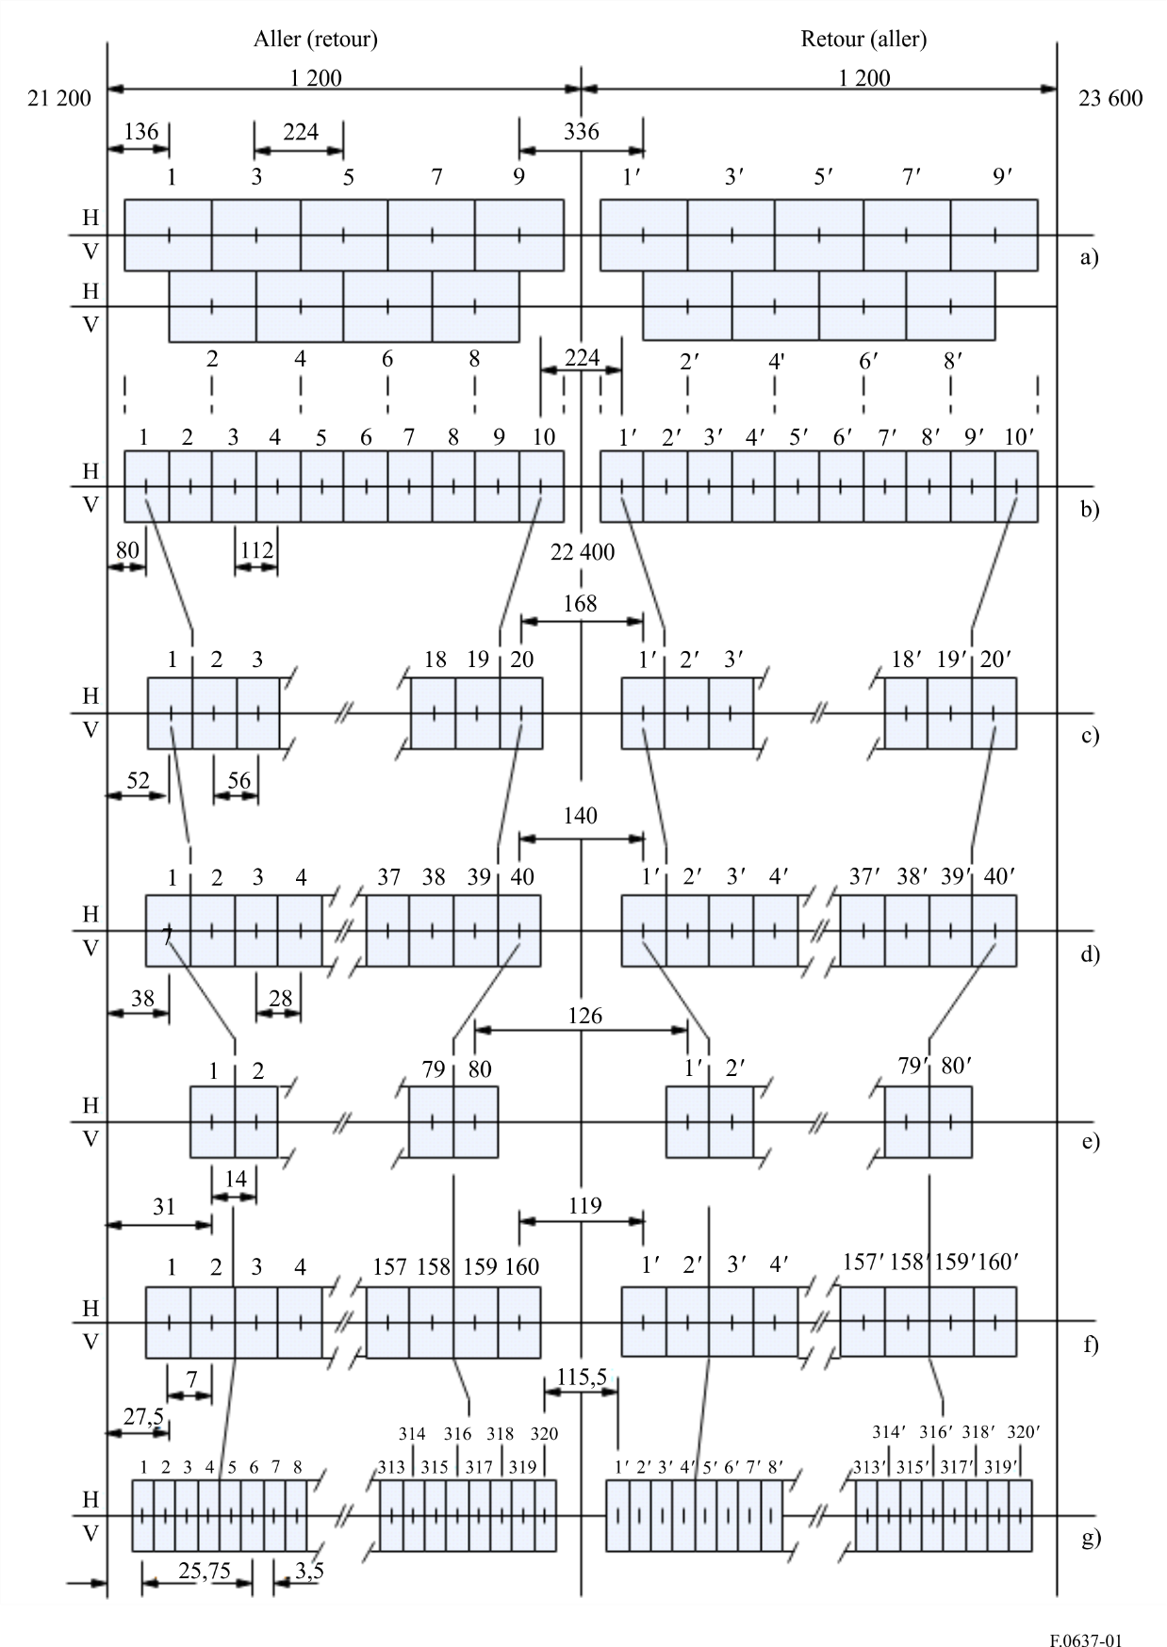

NOTE 1 – On obtient les dispositions des canaux radioélectriques décrites dans la Fig. 1g) en intercalant des porteuses entre les porteuses de la structure homogène donnée au point 2 du recommande.
NOTE 2 – La Fig. 1a) montre la disposition des canaux avec un espacement de 224 MHz et une disposition entrelacée avec une granularité de 112 MHz.

Annexe 2
Disposition des canaux radioélectriques pour certaines administrations
de la CEPT dans la bande 22,0-23,6 GHz conformément
au point 2 du recommande

1 Bande 22,0-22,6 GHz appariée à la bande 23,0-23,6 GHz
Un exemple de disposition de canaux radioélectriques dans la bande 22,0-22,6 GHz appariée à la bande 23,0-23,6 GHz pour des espacements de porteuses de 224, 112, 56, 28, 14, 7 et 3,5 MHz est obtenu comme suit:
L'espacement duplex est de 1 008 MHz.
Soit f_{r} la fréquence de référence de la structure homogène de 21 196 MHz;
fn la fréquence centrale d'un canal radioélectrique dans la moitié inférieure de la bande (MHz);
f ′_{n} la fréquence centrale d'un canal radioélectrique dans la moitié supérieure de la bande (MHz);
les fréquences de chaque canal sont exprimées alors par les relations suivantes:
a) pour les systèmes avec un espacement des porteuses de 224 MHz dans une disposition entrelacée:
moitié inférieure de la bande: fn = f_{r} + 826 + 112 n MHz
moitié supérieure de la bande: f ′_{n} = f_{r} + 1 834 + 112 n MHz
où:
n = 1, ... 4
b) pour les systèmes avec un espacement des porteuses de 112 MHz:
moitié inférieure de la bande: fn = f_{r} + 770 + 112 n MHz
moitié supérieure de la bande: f ′_{n} = f_{r} + 1 778 + 112 n MHz
où:
n = 1, . . . 5
c1) pour les systèmes avec un espacement des porteuses de 56 MHz offrant neuf canaux:
moitié inférieure de la bande: fn = f_{r} + 826 + 56 n MHz
moitié supérieure de la bande: f ′_{n} = f_{r} + 1 834 + 56 n MHz
où:
n = 1, . . . 9
c2) pour les systèmes avec un espacement des porteuses de 56 MHz offrant dix canaux:
moitié inférieure de la bande: fn = f_{r} + 784 + 56 n MHz
moitié supérieure de la bande: f ′_{n} = f_{r} + 1 792 + 56 n MHz
où:
n = 1, . . . 10
d) pour les systèmes avec un espacement des porteuses de 28 MHz:
moitié inférieure de la bande: fn = f_{r} + 798 + 28 n MHz
moitié supérieure de la bande: f ′_{n} = f_{r} + 1 806 + 28 n MHz
où:
n = 1, . . . 20
e) pour les systèmes avec un espacement des porteuses de 14 MHz:
moitié inférieure de la bande: fn = f_{r} + 805 + 14 n MHz
moitié supérieure de la bande: f ′_{n} = f_{r} + 1 813 + 14 n MHz
où:
n = 1, . . . 41
f) pour les systèmes avec un espacement des porteuses de 7 MHz:
moitié inférieure de la bande: fn = f_{r} + 808,5 + 7 n MHz
moitié supérieure de la bande: f ′_{n} = f_{r} + 1 816,5 + 7 n MHz
où:
n = 1, . . . 83
g) pour les systèmes avec un espacement des porteuses de 3,5 MHz:
moitié inférieure de la bande: fn = f_{r} + 805 + 3,5 n MHz
moitié supérieure de la bande: f ′_{n} = f_{r} + 1 813 + 3,5 n MHz
où:
n = 1, . . . 168.
NOTE 1 – Les dispositions des canaux radioélectriques données aux points a) à g) ci-dessus utilisent les fréquences centrales f_{n} et f ′_{n} selon la structure homogène du point 2 du recommande.
NOTE 2 – La Fig. 2 représente le spectre occupé dans la bande 22,0-23,6 GHz.
Figure 2
Disposition des canaux radioélectriques dans la bande 22,0-22,6 GHz
appariée à la bande 23,0-23,6 GHz
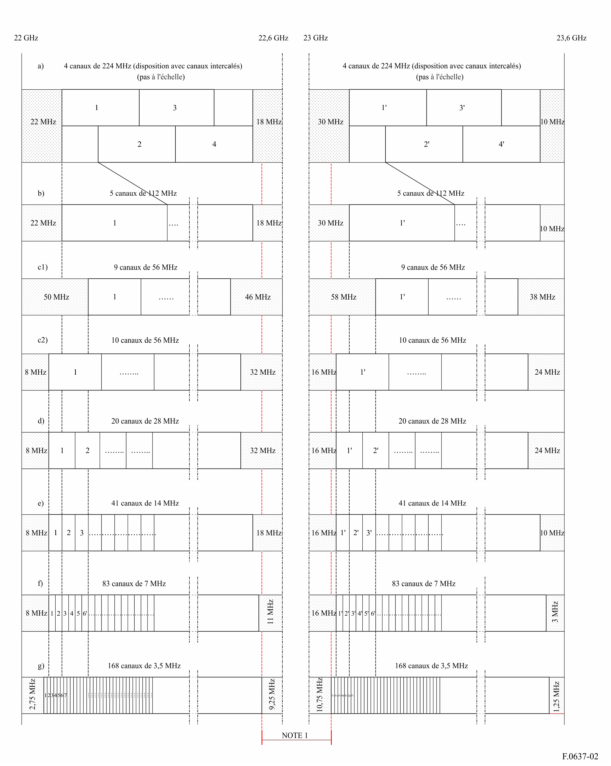
NOTE 1 – Pour la disposition des canaux dans l'intervalle central voir les § 2 et 3 de la présente Annexe.

2 Bande 22,590 75-22,758 75 GHz appariée à la bande 22,842 75-23,010 75 GHz
Ces bandes correspondent à des parties de l'intervalle central de la disposition des canaux présentée au § 1, auxquelles on associe les bandes de garde les plus à l'intérieur de la disposition avec un intervalle de 3,5 MHz (voir la Fig. 3).
La disposition des canaux radioélectriques préférée pour les systèmes FWS numériques point à point avec un espacement des porteuses de 28 MHz, 14 MHz, 7 MHz ou 3,5 MHz devrait être définie comme suit:
Soit f_{r} la fréquence de référence de la structure homogène de 21 196 MHz;
f_{n} la fréquence centrale d'un canal radioélectrique dans la moitié inférieure de la bande (MHz);
f ′_{n} la fréquence centrale d'un canal radioélectrique dans la moitié supérieure de la bande (MHz);
Espacement émission/réception en mode duplex = 252 MHz;
intervalle central = 84 MHz;
les fréquences de chaque canal (Note 1) sont exprimées alors par les relations suivantes:
a) pour les systèmes avec un espacement des porteuses de 28 MHz:
moitié inférieure de la bande: f_{n} = (f_{r} + 1 380,75 + 28 n) MHz
moitié supérieure de la bande: f ′_{n} = (f_{r} + 1 632,75 + 28 n) MHz
où:
n = 1, …. 6
b) pour les systèmes avec un espacement des porteuses de 14 MHz:
moitié inférieure de la bande: f_{n} = (f_{r} + 1 387,75 + 14 n) MHz
moitié supérieure de la bande: f ′_{n} = (f_{r} + 1 639,75 + 14 n) MHz
où:
n = 1, …. 12
c) pour les systèmes avec un espacement des porteuses de 7 MHz:
moitié inférieure de la bande: f_{n} = (f_{r} + 1 391,25 + 7 n) MHz
moitié supérieure de la bande: f ′_{n} = (f_{r} + 1 643,25 + 7 n) MHz
où:
n = 1, …. 24
d) pour les systèmes avec un espacement des porteuses de 3,5 MHz:
moitié inférieure de la bande: f_{n} = (f_{r} + 1 393 + 3,5 n) MHz
moitié supérieure de la bande: f ′_{n} = (f_{r} + 1 645 + 3,5 n) MHz
où:
n = 1, …. 48
NOTE 1 – Les canaux sont présentés comme étant appariés. Toutefois, les administrations pourront envisager d'utiliser ces canaux sans les apparier, selon les besoins nationaux (par exemple, pour des applications ENG/OB ou SAP/SAD). Par ailleurs, certaines administrations souhaiteront peut-être apparier certains des canaux de la moitié inférieure de la bande 22,6-23,0 GHz à des canaux de la bande 21,2-21,4 GHz visée à l'Annexe 4.
NOTE 2 – La Fig. 3 donne l'occupation du spectre dans la bande 22,590 75-22,758 75 GHz appariée à la bande 22,842 75-23,010 75 GHz.
Figure 3
Disposition des canaux radioélectriques dans la bande 22,590 75-22,758 75 GHz
appariée à la bande 22,842 75-23,010 75 GHz
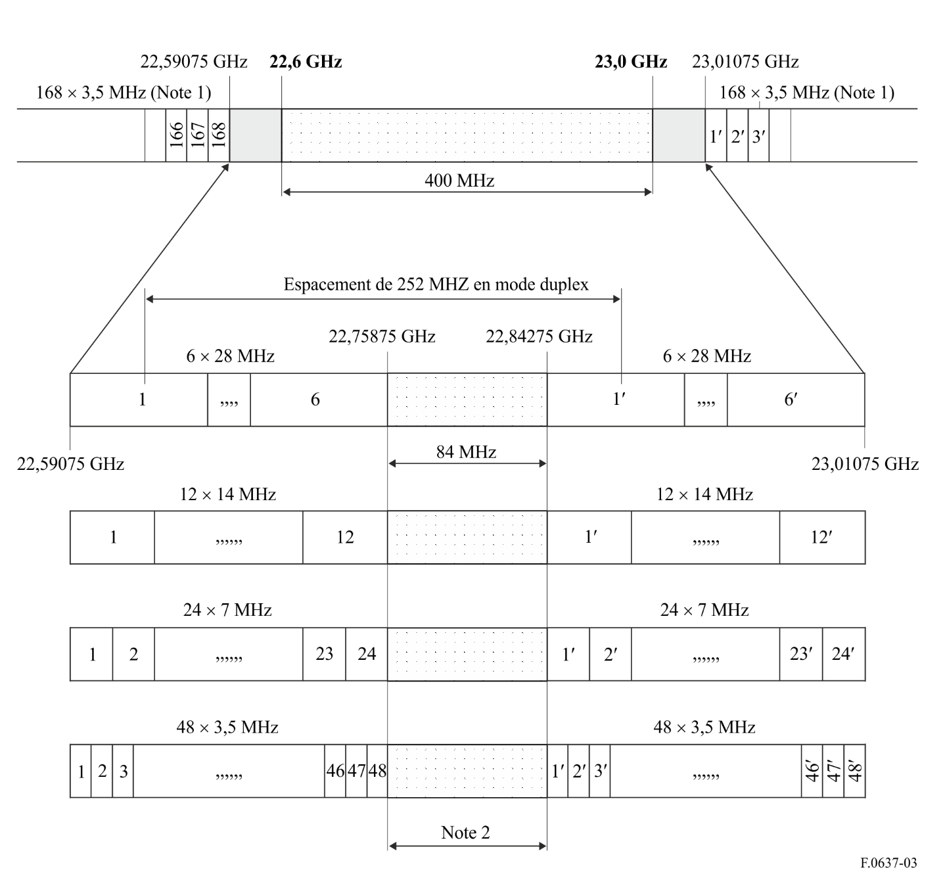
NOTE 1 – Disposition des canaux avec un espacement de 3,5 MHz conformément au § 1 de la présente Annexe.
NOTE 2 – Pour la disposition des canaux dans l'intervalle central, voir le § 3 de la présente Annexe.

3 Bande 22,758 75-22,842 75 GHz
Cette bande est l'intervalle central de la disposition des canaux décrite au § 2 (Voir la Fig. 3), qui peut être utilisée pour des canaux non appariés.
La disposition des canaux radioélectriques préférée pour les systèmes FWS numériques ou analogiques point à point avec un espacement des porteuses de 28 MHz, 14 MHz, 7 MHz ou 3,5 MHz devrait être définie comme suit:
Soit f₀ une fréquence de référence de 22 757 MHz;
f_{n} la fréquence centrale (MHz) d'un canal radioélectrique;
les fréquences de chaque canal sont exprimées alors par les relations suivantes:
a) pour les systèmes avec un espacement des porteuses de 28 MHz:
f_{n} = (f₀ – 12,25 + 28 n) MHz
où:
n = 1, 2, 3
b) pour les systèmes avec un espacement des porteuses de 14 MHz:
f_{n} = (f₀ – 5,25 + 14 n) MHz
où:
n = 1, 2, …. 6
c) pour les systèmes avec un espacement des porteuses de 7 MHz:
f_{n} = (f₀ – 1,75 + 7 n) MHz
où:
n = 1, 2, …. 12
d) pour les systèmes avec espacement des porteuses de 3,5 MHz:
f_{n} = (f₀ + 3,5 n) MHz
où:
n = 1, 2, …. 24
NOTE − La Fig. 4 donne l'occupation du spectre dans la bande 22,758 75-22,842 75 GHz.
Figure 4
Disposition des canaux radioélectriques dans la bande 22,758 75-22,842 75 GHz
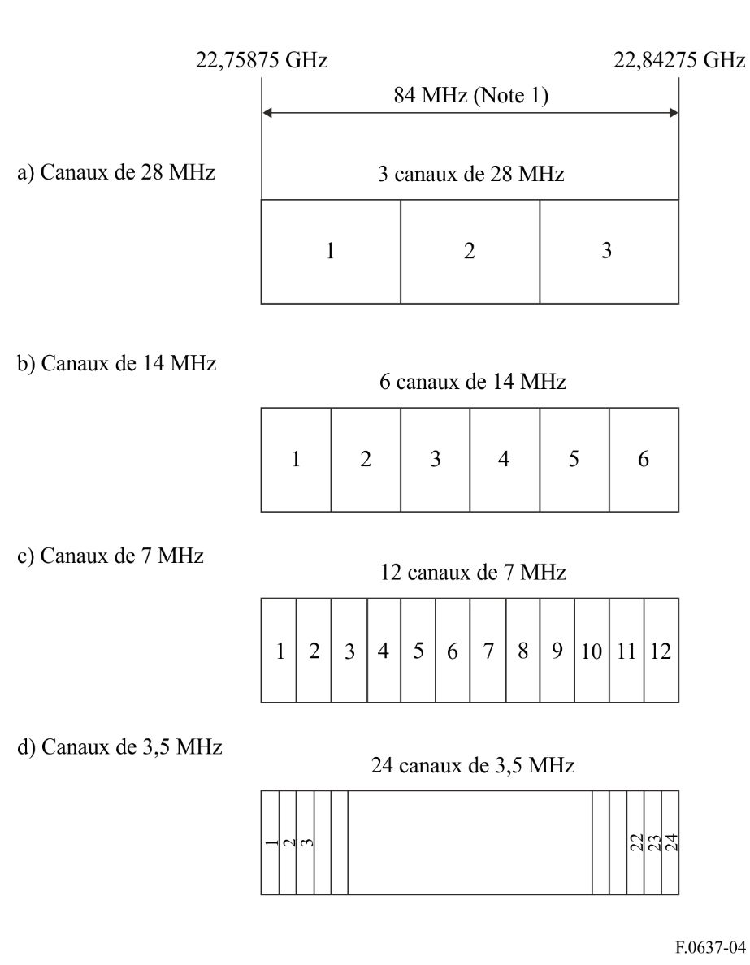
NOTE 1 – Intervalle central de la disposition des canaux décrite au § 2 (voir la Fig. 3).

Annexe 3
Disposition des canaux radioélectriques dans la bande 21,2-23,6 GHz,
selon le point 3 du recommande (Amérique du Nord)
Aux Etats-Unis d'Amérique, l'utilisation la plus intensive de la bande 21,2-23,6 GHz se situe dans les tronçons 21,8-22,4 GHz et 23,0-23,6 GHz, pour lesquels on a adopté une structure des fréquences avec des canaux de 50 MHz. La même structure est en cours d'application dans le reste de la bande 21,2-23,6 GHz, à mesure que l'utilisation s'étend. En conséquence, on applique une structure homogène fondée sur le point 3 du recommande et donné par:
fn = fr – 21 + 50 n
où:
n = 1, 2, 3, . . . 48
fr (fréquence de référence) = 21 196 MHz.
Pour l'exploitation bidirectionnelle, la séparation entre les canaux aller et les canaux retour est de 1 200 MHz. Parmi les systèmes typiques utilisés, il y a lieu de citer la transmission numérique à des débits compris entre 1,5 et 8 Mbit/s environ, et toute une série de systèmes vidéo analogiques.
Au Canada, la disposition des canaux pour les systèmes FWS dans la bande 21,2-23,6 GHz est celle décrite dans la Fig. 5.
FIGURE 5
Plan correspondant à la bande 21,2-23,6 GHz (Canada)
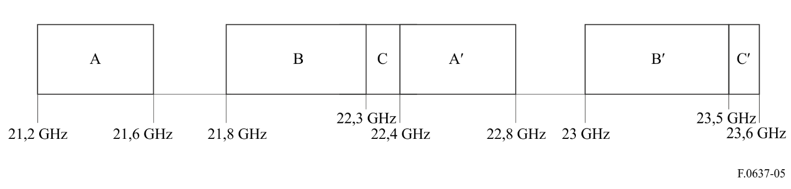
La disposition des canaux ci-dessus comprend trois blocs appariés: les blocs A/A′, les blocs B/B′ et les blocs C/C′. Dans ces trois blocs, les canaux appariés sont espacés de 1 200 MHz. La largeur des canaux dans chaque bloc est la suivante:
A/A′: Canaux de 50 MHz (8 dans chaque bloc).
B/B′: Cinq largeurs de canal disponibles: 10 MHz, 15 MHz, 20 MHz, 40 MHz et 50 MHz.
C/C′: Trois largeurs de canal disponibles: 2,5 MHz, 5 MHz et 7,5 MHz.

Annexe 4
Disposition des canaux radioélectriques dans la bande 21,2-23,6 GHz,
selon le point 2 du recommande (Allemagne)
Compte tenu de ce que:
– la CAMR-92 a attribué la bande 21,4-22,0 GHz au service de radiodiffusion par satellite (SRS) à titre primaire dans les Régions 1 et 3;
– on s'attend qu'un grand nombre de récepteurs individuels seront utilisés dans ce service, si bien qu'il faudrait minimiser les brouillages occasionnés par le service fixe,
il conviendrait d'éviter d'exploiter des systèmes FWS dans la sous-bande 21,4-22,0 GHz.
La Fig. 6 représente le plan établi pour la bande sur la base des décisions de la CAMR-92.
FIGURE 6
Plan correspondant à la bande 21,2-23,6 GHz, sur la base
des décisions de la CAMR-92
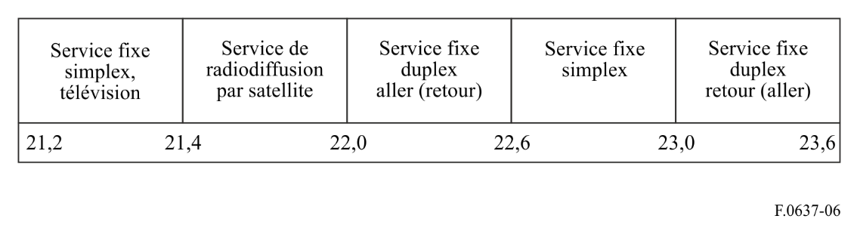
La Fig. 7 décrit en détail une application du plan de la Fig. 6 aux systèmes FWS analogiques et numériques (2 à 155 Mbit/s).
NOTE – Dans la Fig. 7, les dispositions des canaux radioélectriques dans la bande 22,0-22,6 GHz appariée à la bande 23,0-23,6 GHz sont les mêmes que les dispositions correspondantes figurant au § 1 de l'Annexe 2.
FigurE 7
Disposition des canaux radioélectriques pour les systèmes FWS analogiques et numériques fonctionnant
dans la bande 21,2-23,6 GHz, établis sur la base des décisions de la CAMR-92
(Fréquences en MHz)
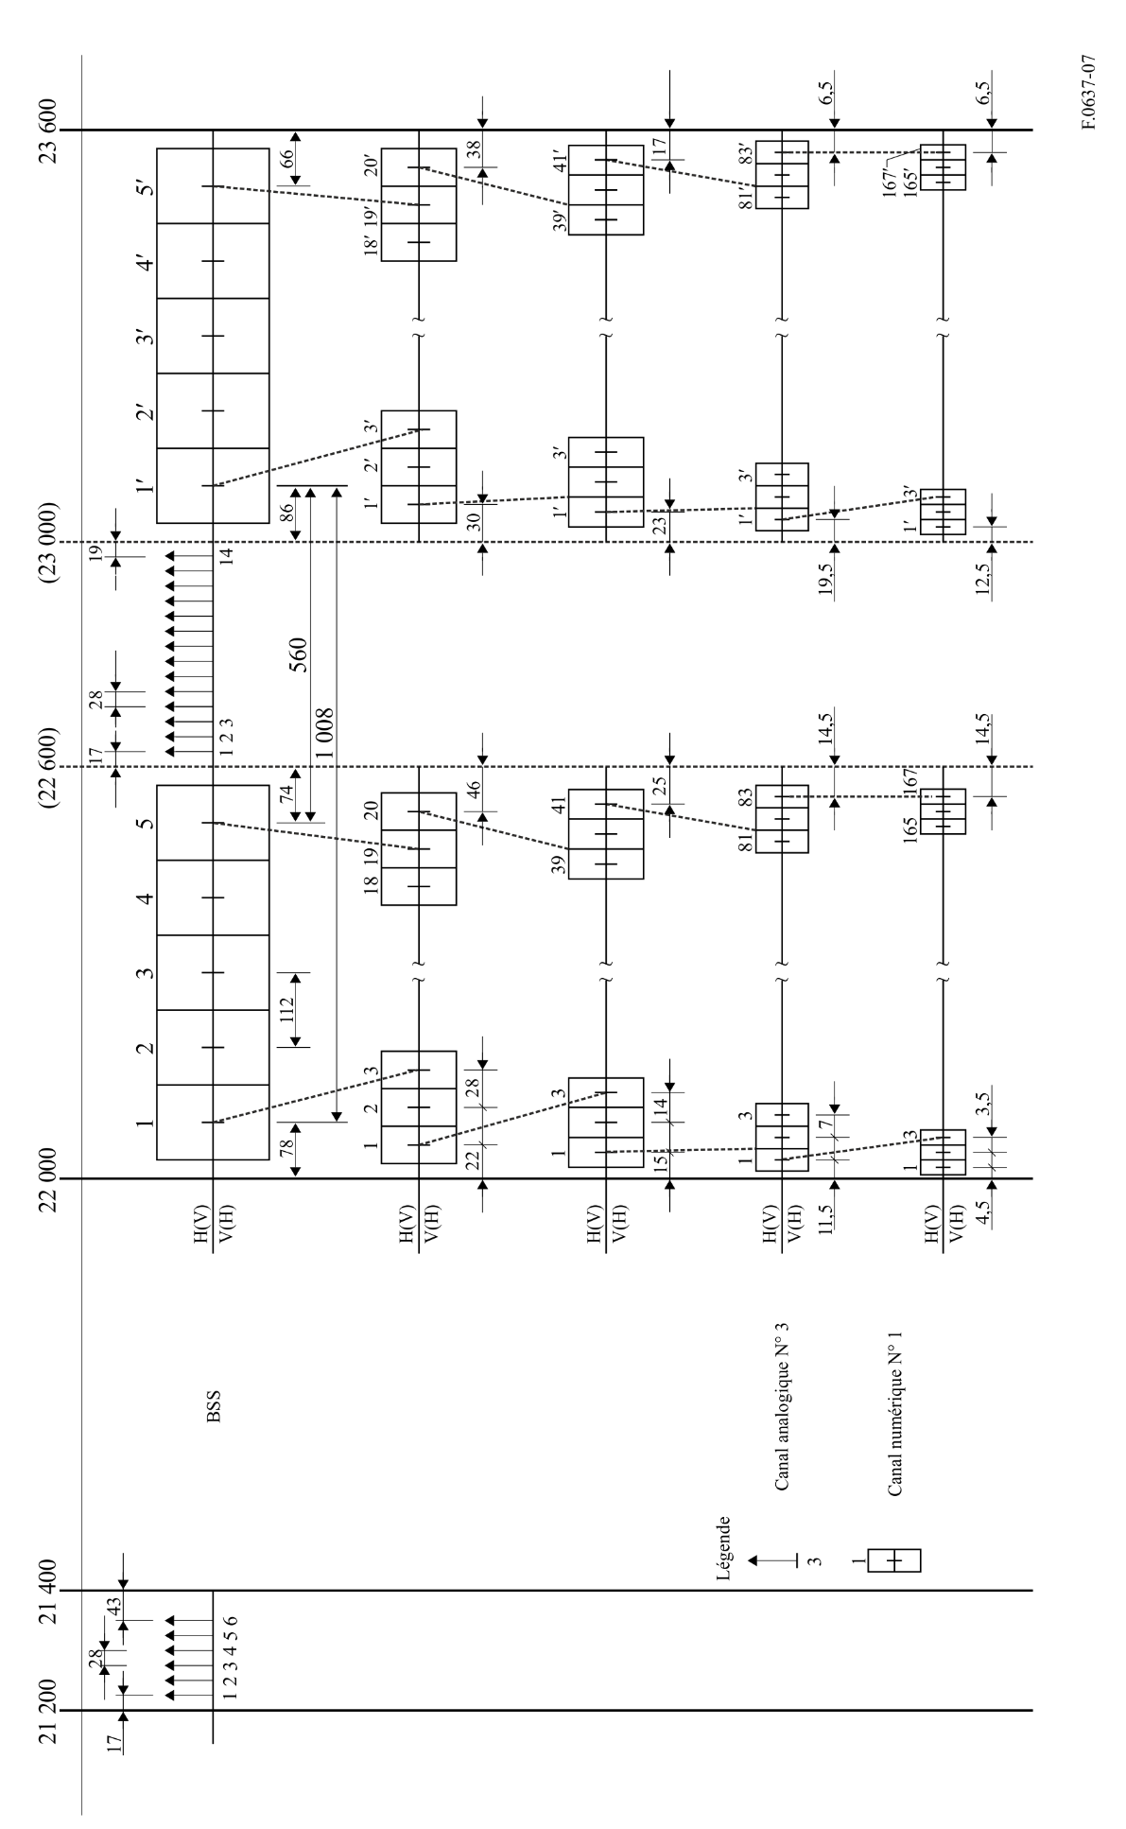

Conférence européenne des administrations des postes et des télécommunications.

